 |  | 보도자료 |  |  | 
일 시 | 2023. 10. 10.(화) 배포 시부터 |  | 담 당 |  |  | 추계세제분석실 사회비용추계과  과 장 이진우, (02) 6788-3729  추계세제분석관 임슬기, (02) 6788-4740  추계세제분석관 박선아, (02) 6788-4741
국회예산정책처, 2023~2032년
건강보험 및 노인장기요양보험 재정전망 보고서 발간
- (건강보험) 2024년 재정수지 적자 전환, 누적준비금 2028년 소진 전망
- (노인장기요양보험) 2026년 재정수지 적자 전환, 누적준비금 2031년 소진 전망

- 국회예산정책처(처장 조의섭)는 10월 10일(화) 「2023~2032년 건강보험 재정전망」과 ｢2023~2032년 노인장기요양보험 재정전망｣ 보고서를 각각 발간하였다.
- 「2023~2032년 건강보험 재정전망」은 최근의 의료이용 및 정책 변화를 반영하여 향후 10년 동안의 건강보험 재정을 전망하였으며, 보험료율 상한 폐지, 국고지원율 상향 등 정책 시나리오별 재정전망 및 재정목표별 필요 보험료율 도출 등의 재정전망 심층분석 결과를 제시하였다.
- 「2023~2032년 노인장기요양보험 재정전망｣ 은 향후 10년 동안의 노인장기요양보험 재정을 조망하고, 정책 변화에 따른 시나리오별 전망을 실시하는 한편, 안정적 재정운용을 위해 필요한 보험료율 수준도 산출하여 제시하였다.
<건강보험 재정전망>
- 동 보고서는 현행 보험료율 인상 수준이 유지될 경우 건강보험 재정수지가 2024년에 적자로 전환되고 2028년에는 누적 준비금이 소진되며 2032년 누적 적자액은 61.6조원에 달할 것으로 전망하였다.
※ 수입: 93.3조원(2023년) → 175.2조원(2032년), 연평균 7.2% 증가
※ 지출: 92.0조원(2023년) → 195.1조원(2032년), 연평균 8.9% 증가
- 또한, 동 보고서는 현재의 건강보험 정책 논의를 바탕으로 몇 가지 심층 재정전망을 실시하였다.
- 건강보험에 대한 국고지원을 법정 지원율 수준으로 상향할 경우 기금 단서조항 고려 여부에 따라 준비금 소진 시점이 각각 2년 연기 또는 전망 기간 내 소진되지 않았다.
- 재정수지 균형, 준비금 소진 방지 등 재정목표를 달성하기 위한 필요 보험료율은 2032년 기준 8.93~10.06%로 나타났다.
<노인장기요양보험 재정전망>
- 동 보고서는 현행 보험료율 인상 수준이 유지될 경우 2026년에 재정수지가 적자로 전환되고, 누적 준비금은 2031년에 소진될 것으로 전망하였다.
※ 수입: 15.1조원(2023년) → 32.4조원(2032년), 연평균 8.9% 증가
※ 지출: 14.6조원(2023년) → 34.7조원(2032년), 연평균 10.1% 증가
- 또한 보고서는 국회에서 논의되고 있는 국고지원금 산출방식에 대한 몇 가지 정책변화 시나리오를 설정하여 재정전망을 실시하였다.
- 보험급여 예상 지출액의 20%를 지원할 경우와 보험료 예상 수입액의 30%를 지원할 경우 재정수지 적자 시점은 각각 3년, 6년 연기되고, 두 경우 모두 누적준비금은 전망 기간 내에 소진되지 않는 것으로 나타났다.
- 재정목표를 각각 재정수지 균형 달성과 보험급여비 1개월분을 누적 준비금으로 보유하는 경우 필요한 보험료율 수준은 각각 1.28%, 1.29%로, 기본전망(1.18%)에 비해 높은 수준의 보험료율이 필요한 것으로 전망되었다.
- 조의섭 처장은 “본 보고서가 건강보험 및 노인장기요양보험 재정의 안정성 및 지속가능성 제고 방안에 대한 논의 시 기초자료로 활용되어 바람직한 정책 방향을 모색하는데 보탬이 되기를 바란다” 고 밝혔다.

※ 자세한 내용은 보도참고자료를 참조하여 주시기 바랍니다. /끝/

참고자료1 |  | ｢2023~2032년 건강보험 재정전망｣ 보고서 주요 내용

발간 배경 및 목적
- 코로나19 기간 중 국민의 의료이용이 감소하고 보험료 수입이 증가함에 따라 2022년 건강보험 누적 준비금은 23.8조원으로 역대 최대 수준을 기록하였으나, 급격한 고령화 추세로 예상되는 건강보험 지출 증가와 보험료율 8% 법정 상한 규정, 국고지원 한시 규정 등 보험료 수입 증가를 제약하는 요인들로 인해 중장기적으로는 재정이 한계에 직면할 것으로 예상
- 더불어, 건강보험 재정은 국가재정 외로 운용되므로 공개되는 정보도 일부 의무지출에 한정
- 이에 본 보고서는 최근의 의료이용 및 정책 변화를 반영한 재정전망 결과와 정책 시나리오별 전망 결과를 제시하여 건강보험 제도의 안정적인 운용 및 관련 법 개정 등의 논의에 기여하고자 함

건강보험 재정전망
- NABO(2023) 모형에서 건강보험 수입은 조성법, 지출은 인구구조, 소득 및 잔차 요인을 고려하는 OECD(2006, 2013) 모형을 토대로 전망
- 기본전망 결과, 건강보험은 2024년부터 적자로 전환된 후 2028년에 준비금 소진이 예상되며 2032년 누적 적자액은 61.8조원에 달할 전망
- 2024년 보험료율은 동결되고, 이후에는 최근 3년(2021~2023년) 평균 2.06% 증가율만큼 증가하되, 2030년에 보험료 상한 8%에 도달하는 것으로 가정

[건강보험 재정전망: 2023~2032년]

구 분
2023
2024
2025
2026
2027
2028
2029
2030
2031
2032
연평균
증가율
수입
93.3
98.8
106.5
114.9
123.9
133.7
144.3
155.6
165.0
175.2
7.2
지출
91.9
100.2
109.7
121.6
132.7
144.4
154.8
166.1
180.1
195.2
8.7
재정수지
1.4
-1.4
-3.2
-6.7
-8.8
-10.7
-10.5
-10.5
-15.2
-20.0

누적 준비금
25.2
23.8
20.6
13.9
5.1
-5.6
-16.1
-26.6
-41.8
-61.8

주: 1. 2023, 2024년 보험료율은 기결정된 보험료율, 이후에는 최근 3년(2021~2023년) 평균 2.06% 증가율만큼 증가하되,
2030년에 보험료 상한 8%에 도달하는 것으로 가정
2. 누적 준비금은 결산상 잉여금을 뜻하며, 음수로 표기된 준비금은 준비금 소진 후 발생한 누적 적자액을 뜻함
재정전망 심층분석
- 보험료율 조정, 국고지원율 변화 등 주요 정책 변화에 따른 시나리오 분석과 재정목표별 필요 보험료율 산출
- (보험료율 상한 폐지) 기본전망에서 누적 준비금이 소진되는 시점은 2028년이므로, 재정전망 가정에 따라 2030년에 보험료율 8% 상한을 폐지하더라도 준비금 소진 시점의 변화 없음
- (국고지원율 변화) 일반회계 및 국민건강증진기금 법정 지원율 준용 및 기금 단서조항 고려 여부에 따라 누적 준비금 소진 시점은 기본전망 대비 2년~3년 연장되거나 전망 기간 내 소진되지 않음

[국고지원율 변화에 따른 시나리오 개요¹⁾]
구분
가정
기본전망과의 국고지원율 차이
근거

기본전망

∘ (일반회계) 11.4%
∘ (기금) 담배부담금 65%²⁾
-
∘ 최근 3년(2020~2022년) 실 국고지원율
∘ ｢국민건강보험법｣ 제108조의2
∘ 법률 제6619호 ｢국민건강증진법｣ 부칙 제2항
시나리오
2-1

∘ (일반회계) 14%
∘ (기금) 담배부담금 65%²⁾
법정지원율 준수
(기금 단서조항³⁾ 고려)

∘ ｢국민건강보험법｣ 제108조의2
∘ 법률 제6619호 ｢국민건강증진법｣ 부칙 제2항
시나리오
2-2

∘ (일반회계) 14%
∘ (기금) 6%

법정지원율 준수
(기금 단서조항³⁾ 미고려)
시나리오
3

∘ (일반회계) 11.4%
∘ (기금) 6%
일반회계 현행 유지 및
기금 법정지원율 준수
(기금 단서조항³⁾ 미고려)
주: 1) 국고지원이 전망 기간 중 유지되는 것으로 가정함. 국고지원 규정은 2027년 12월 31일부로 일몰 예정이지만, 과거 4차례(2011년, 2016년, 2017년, 2023년) 연장된 연혁을 고려하여 2028~2032년에도 5년간 연장되는 것으로 가정
2) 2024년 예산(안)상 담배부담금 예상수입액의 65%가 전망기간 중 유지된다고 가정
3) 기금 지원금은 당해연도 담배부담금 예상수입액의 65%를 초과할 수 없음

[국고지원율 시나리오별 준비금 전망(2023~2032년)]
구분
준비금 소진
2032년 누적 준비금
기본전망
2028년
-61.6
시나리오 2-1:
법정지원율 준수
(단서조항 고려)
2030년
(+2년)
-34.0
(27.6)

시나리오 2-2:
법정지원율 준수
(단서조항 미고려)

전망 기간 내 미소진
12.1
(73.7)
시나리오 3:
일반회계 현행 유지
(단서조항 미고려)
2031년
(+3년)
-15.4
(18.6)
- (필요 보험료율) 재정수지 균형, 보험급여비 1개월분의 준비금 보유 등 재정목표 시나리오별로 2032년 필요 보험료율은 8.93~10.06%까지 증가

[필요 보험료율 분석 시나리오 개요]
구분
준비금 소진
2032년 누적 준비금
기본전망

∘ (2024년) 동결
∘ (2025~2029년) 2.06% 인상
∘ (2030~2032) 8% 상한
∘ 최근 3년(2021~2023년) 평균 인상률(2.06%)
∘ ｢국민건강보험법｣ 제73조제1항
분석1

∘ 재정수지 균형 유지

분석2
∘ 2027년 12월 31일 국고지원 종료
∘ 재정수지 균형 유지
∘ ｢국민건강보험법｣ 제108조의2
∘ 법률 제6619호 ｢국민건강증진법｣ 부칙 제2항
분석3

∘ 누적 준비금 소진 방지
- 보험급여비의 1개월분 수준 유지
- 준비금 소진 전까지는 재정수지 적자 허용

∘ 2022년~2026년 건강보험공단 중장기 재무관리계획
- 1~1.5개월 수준 유지 목표 제시

[재정목표별 필요 보험료율 전망: 2023~2032년]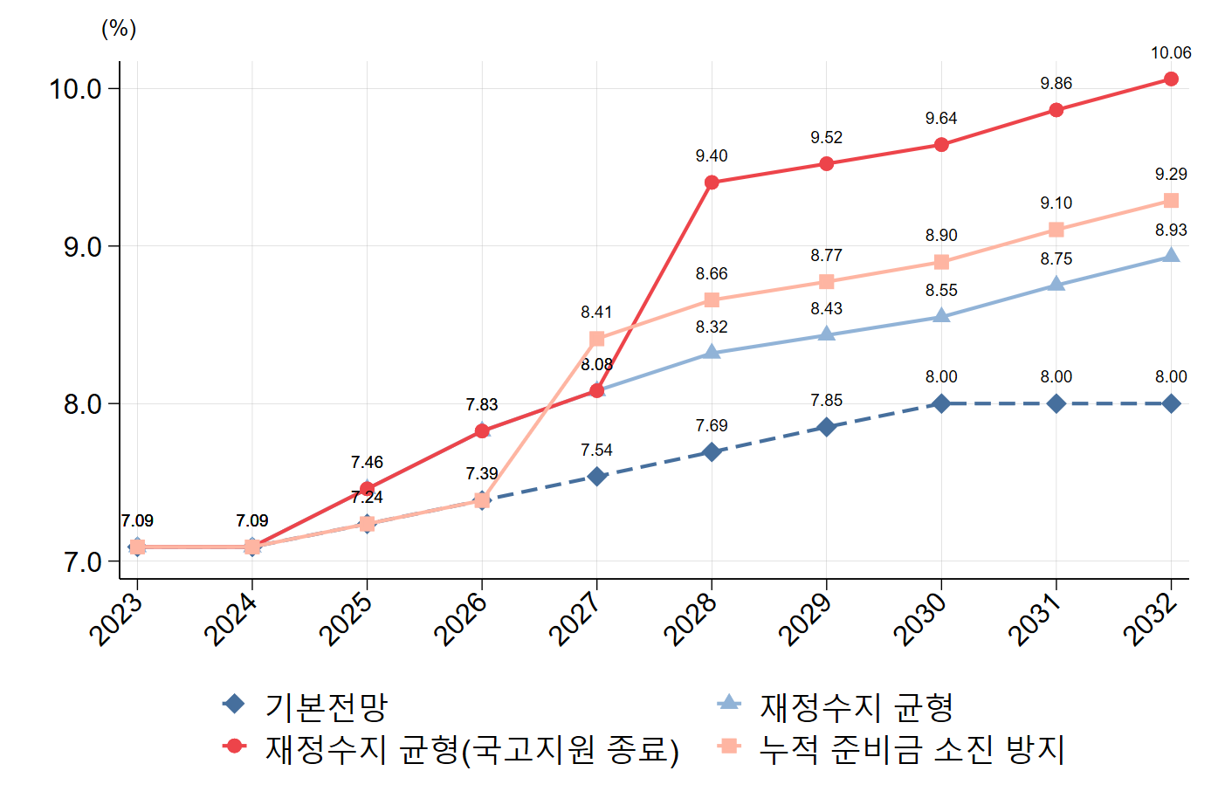

참고자료2 |  | ｢2023~2032년 노인장기요양보험 재정전망｣  보고서 주요 내용

발간 배경 및 목적
- 2025년 초고령화 사회 진입을 앞두고 있는 우리나라는 돌봄 및 요양서비스 수요의 지속적 확대에 따라 노인장기요양보험 지출의 급증이 예상되는 등 보험 재정의 안정성에 대한 우려 상존
- 노인장기요양보험은 국가재정 외로 운용되어 재정전망에 대해 공개되는 정보는 의무지출로 한정
- 본 보고서는 향후 10년 동안의 노인장기요양보험 재정을 조망하고 정책변화에 따른 재정전망을 실시하여 보험 재정의 안정적 운용을 위한 제도 논의에 기여하고자 함
노인장기요양보험 재정전망
- 노인장기요양보험 재정전망(기본전망)은 2023년부터 2032년까지 10년간의 노인장기요양보험 수입, 지출, 재정수지, 누적준비금을 전망
- 기본전망 결과 지출 증가속도(연평균 10.14%)가 수입 증가속도(연평균 8.89%)보다 빠른 것으로 나타나 재정수지는 2026년부터 적자로 전환되고, 누적준비금은 2031년에 소진될 전망

[노인장기요양보험 재정전망 결과: 2023~2032년]
(단위: 조원)
구분
2023
2024
2025
2026
2027
2028
2029
2030
2031
2032
수입(A)
15.1
16.6
18.4
20.1
22.1
24.1
26.2
28.4
30.3
32.4
지출(B)
14.6
16.3
18.2
20.3
22.4
24.6
27.0
29.3
32.1
34.7
재정수지(A-B)
0.5
0.2
0.1
-0.1
-0.3
-0.5
-0.8
-0.9
-1.8
-2.3
누적준비금
3.9
4.1
4.3
4.1
3.8
3.3
2.5
1.6
-0.1
-2.5
주: 1. 보험료 수입은 건강보험료에 건강보험료율 대비 장기요양보험료율을 곱하여 산출하며, 건강보험료율은 2023년과 2024년은 7.09%, 2025년부터 매년 2.09%씩 인상되는 것으로 하되, 8% 상한 규정을 고려하여 전망하며, 건강보험료율 대비 장기요양보험료율은 2023년 12.81%, 2024년부터는 연평균 1.56% 인상되는 것으로 가정
2. 누적준비금 수치 중 음영 처리된 부분은 누적적자 개념으로, 실제 누적준비금은 0 이하의 금액이
표시되지 않음
자료: 국회예산정책처

정책 변화에 따른 시나리오 분석
- 노인장기요양보험의 주요 정책 변수 중 수입에 영향을 미치는 보험료율 동결, 국고지원금 상향 등의 변동이 노인장기요양보험 재정에 미치는 영향을 분석

[시나리오 분석에 적용하는 변수별 가정 변화]
구분
주요 가정
기본전망
⦁장기요양보험료율: 매년 인상
- 2023년 0.91%, 2024년부터 연평균 2.93% 인상
(건강보험료율 대비 장기요양보험료율 연평균 1.56%씩 인상)
⦁국고지원비율: 보험료 예상 수입액의 20%
시나리오1
장기요양
보험료율
⦁연평균 1.35%씩 인상
(건강보험료율 대비 장기요양보험료율 12.81% 동결)
시나리오
2-1
국고지원
비율 상향
⦁장기요양보험급여 예상 지출액의 20% 지원
시나리오
2-2
⦁보험료 예상 수입액의 30% 지원
자료: 국회예산정책처

[정책 시나리오 분석 결과 요약]
항목
재정수지
누적준비금
기본전망
2026년부터
적자 지속
2031년 소진
시나리오
분석
1. 장기요양보험료율 동결
2024년부터
적자 지속
2027년 소진
2. 국고지원금 상향
2-1. 보험급여 예상 지출액 20%
2029년부터 적자
2032년 3.6조원 수준
2-2. 보험료 예상 수입액의 30%
2032년부터 적자
2032년 11.5조원 수준
자료: 국회예산정책처

재정목표 달성을 위한 필요보험료율 분석
- 노인장기요양보험의 재정목표를 ①재정수지 균형과 ②매년 누적준비금을 보험급여비 1개월분 보유로 설정하여 필요 보험료율 산출
- (재정수지 균형 달성) 2024년 0.93%, 2025년 0.98%에서 지속적으로 상승하여 2032년에는 1.28%로 전망
- (보험급여비 1개월분을 누적준비금으로 보유) 2024년에는 2023년 수준(0.91%)이 유지되나 이후 2025년 0.93%에서 지속적으로 상승하여 2032년에는 1.29%로 나타남

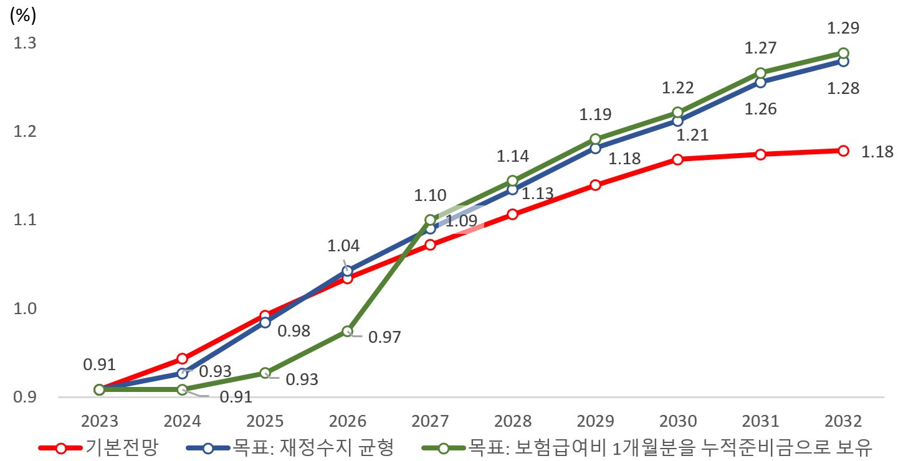
[필요보험료율 분석 결과 비교]

자료: 국회예산정책처

